Косил на лугу косарь. Устал и сел под кустом отдохнуть. Достал мешочек, развязал и начал хлеб жевать.
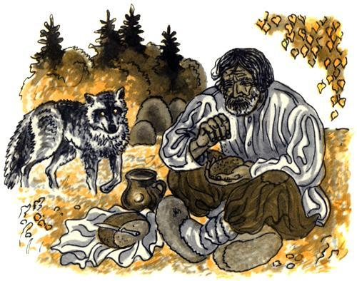
Выходит из лесу голодный волк. Видит – под кустом косарь сидит и ест что-то. Волк подошел к нему и спрашивает:— Ты что ешь, человече?— Хлеб, — отвечает косарь.— А он вкусный?— Да еще какой вкусный!— Дай мне отведать.— Что ж, отведай.Отломил косарь кусок хлеба и дал волку.
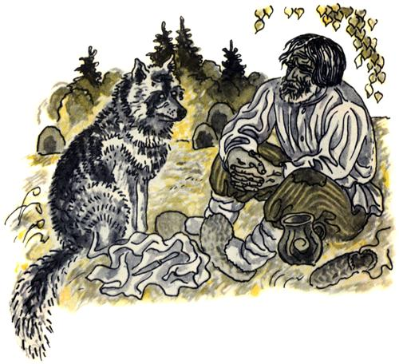
Понравился волку хлеб. Он и говорит:— Хотел бы я каждый день хлеб есть, но где мне его доставать? Подскажи, человече!— Ладно, — говорит косарь, — научу тебя, где и как хлеб доставать.И начал он волка поучать:— Прежде всего надо землю вспахать…
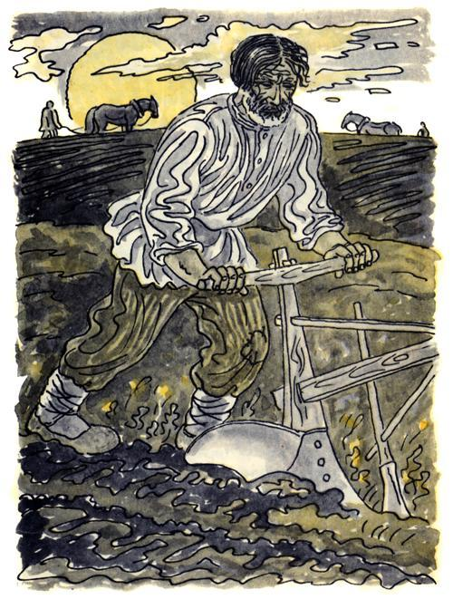
— Тогда и хлеб будет?— Нет, брат, постой. Потом надо землю взборонить…— И можно есть хлеб? — замахал волк хвостом.— Что ты, погоди. Прежде надо рожь посеять…— Тогда и хлеб будет? — облизнулся волк.— Нет еще. Дождись, пока рожь взойдет, холодную зиму перезимует, весной вырастет, потом зацветет, потом начнет колоситься, потом зреть…
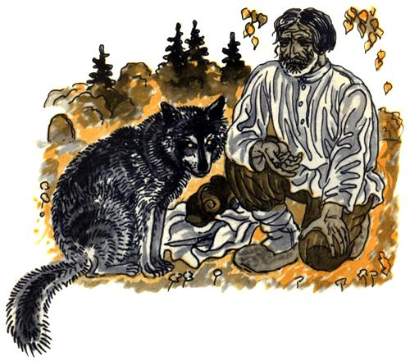
— Ох, — вздохнул волк, — долго ж, однако, надо ждать! Но уж тогда я наемся хлеба вволю!..— Где там наешься! — перебил его косарь. — Рано еще. Сперва надо спелую рожь сжать, потом в снопы связать, снопы в копны поставить. Ветер их провеет, солнышко просушит, тогда вези на ток…
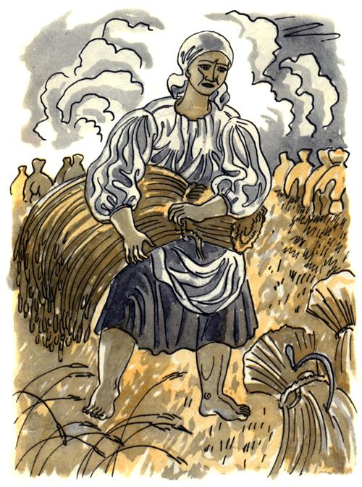
— И буду хлеб есть?— Э, какой нетерпеливый! Надо сначала снопы обмолотить, зерно в мешки ссыпать, мешки на мельницу отвезти и муки намолоть…— И все?— Нет, не все. Надо муку в деже* замесить и ждать, пока тесто взойдет. Тогда в горячую печь садить.
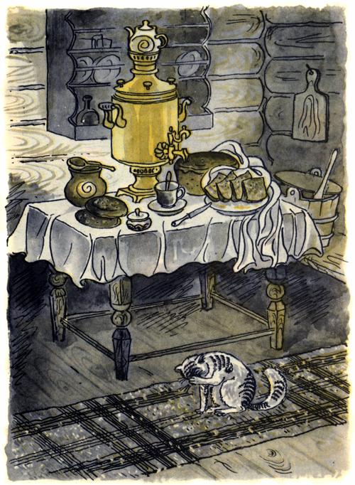
— И спечется хлеб?— Да, спечется хлеб. Вот тогда ты и наешься его, — закончил косарь поученье. Задумался волк, почесал лапой затылок и говорит:— Нет! Эта работа больно долгая да тяжелая. Лучше посоветуй мне, человече, как полегче еду добывать.
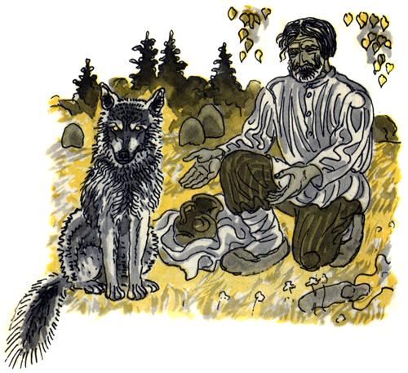
— Ну что ж, — говорит косарь, — раз не хочешь тяжелый хлеб есть, поешь легкий. Ступай на выгон, там конь пасется.Пришел волк на выгон. Увидел коня.— Конь, конь! Я тебя съем.— Что ж, — говорит конь, — ешь. Только сперва сними с моих ног подковы, чтоб не ломать тебе зубы об них.
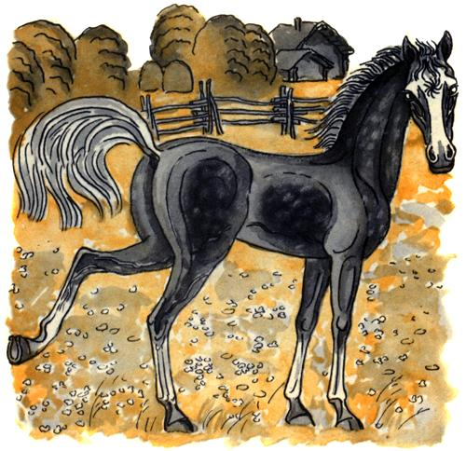
— И то правда, — согласился волк. Нагнулся он подковы снимать, а конь как ударит его копытом в зубы…
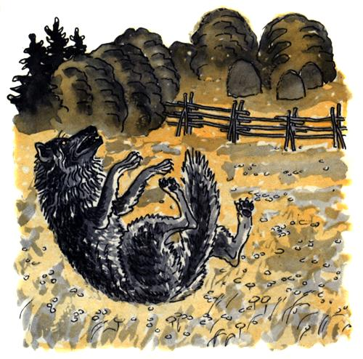
Перекувыркнулся волк — и бежать.Прибежал к реке. Видит — на берегу гуси пасутся. “А не съесть ли мне их?” — думает. Потом говорит:— Гуси, гуси! Я вас съем.— Что ж, — отвечают гуси, — ешь. Но сперва окажи нам перед смертью одну услугу.— Какую?— Спой нам, а мы послушаем.— Это можно. Петь я мастер.Сел волк на кочку, задрал голову и давай выть. А гуси крыльями хлоп, хлоп — поднялись и полетели.
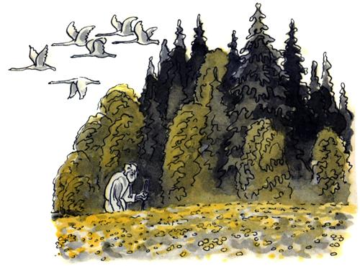
Слез волк с кочки, поглядел вслед гусям и пошел ни с чем.Идет и ругает себя последними словами: “Ну и дурень же я! Зачем согласился петь? Ну, теперь кого ни встречу — съем!”
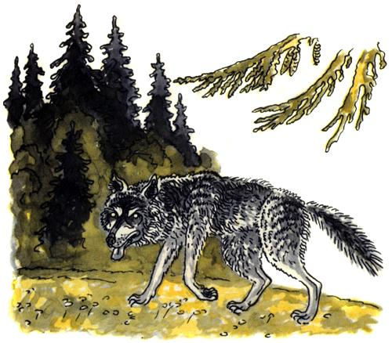Т
Только он так подумал, глядь — идет по дороге старый дед. Волк подбежал к нему:— Дед, дед, я тебя съем!— И зачем так спешить? — говорит дед. — Давай сперва табачку понюхаем.— А он вкусный?— Попробуй — узнаешь.— Давай.Достал дед из кармана кисет с табаком, сам понюхал и волку дал.
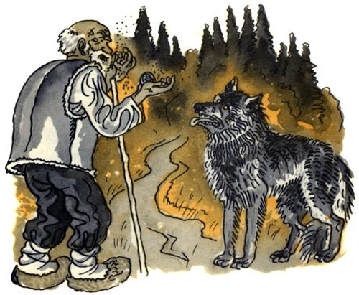
Как нюхнул волк во весь дух, так весь кисет табаку и вдохнул. А потом как начал чихать на весь лес… Ничего от слез не видит, всё чихает. Так чихал с час, пока весь табак не вычихал. Осмотрелся, а деда уж и след простыл.Пошел волк дальше. Идет он, идет, видит — на поле стадо овец пасется, а пастух спит. Высмотрел волк в стаде самого лучшего барана, схватил его и говорит:— Баран, баран, я тебя съем!— Что ж, — говорит баран, — такова моя доля. Но чтобы долго тебе не мучиться да не ломать зубы об мои старые кости, стань лучше вон в той ложбинке и раскрой рот, а я взбегу на горку, разгонюсь и сам влечу к тебе в рот.
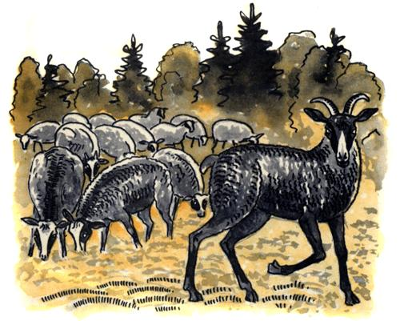
— Спасибо за совет, — говорит волк. — Так мы и сделаем.Стал он в ложбинке, открыл рот и ждет. А баран взбежал на горку, разогнался и трах рогами волка по голове. Так искры из глаз у серого и посыпались, весь свет перед ним закружился!Опамятовался волк, покрутил головой и рассуждает сам с собой:— Съел я его или нет?А тем временем косарь закончил работу и идет домой. Услыхал он волчьи слова и говорит:— Съесть-то не съел, да зато легкого хлеба отведал.
